DATA PENELITIAN

Tujuan dari penelitian ini adalah untuk memberikan suatu informasi tentang keterampilan berpikir kritis dalam materi statistika kelas VIII. Penelitian ini dilakukan di Mts Assalam Pontianak pada tanggal 13 April 2022, dengan subjek penelitian adalah peserta didik kelas VIII A dengan teknik pengumpulan data melalui tes uraian terkait keterampilan berpikir kritis kepada peserta didik dengan melibatkan 4 orang peserta didik berkemampuan rendah. Instrumen penelitian berupa pertanyaan yang disusun sesuai indikator kemampuan berpikir kritis yaitu terdiri dari dua soal statistika dan di setiap soal memuat ke empat indikator kemampuan berpikir kritis. Pada masing-masing soal peserta didik diminta untuk memahami (interpretasi), menganalisis (analisis), mengevaluasi (evaluasi) dan menyimpulkan hasil penyelesaian soal (inferensi). Pada kolom penilaian, skor yang ditetapkan disesuaikan dengan indikator kemampuan berpikir kritis, sehingga dari hasil yang peserta didik kerjakan peneliti dapat mengetahui kemampuan berpikir kritis peserta didik.

Berikut adalah soal uraian yang digunakan untuk menguji kemampuan berpikir kritis peserta didik :

1. Siswa kelas VII berjumlah 7 orang mengikuti ulangan perbaikan matematika, setelah dilaksanakan ulangan perbaikan nilai ulangan matematika 7 siswa tersebut adalah 6,7,8,8,8,9,10 .Tentukan nilai rata-rata data tersebut.

Penyelesaian :

* **Interpretasi :**

Diketahui data :

$x_{i}=$ 6,7,8,8,8,9,10

$$n=7$$

Ditanya : rata-rata data ?

* **Analisis :**

Penyelesaian Mean (rata-rata) = $\frac{Jumlah semua data}{Banyak data }$

* **Evaluasi :**

$$\overline{x}= \frac{x_{1}+x_{2}+x_{3}+…+x_{n}}{n}$$

Keterangan :

$$\overline{x}=rata-rata$$

$$x_{1}+x_{2}+x_{3}=data ke 1,2, 3….. n$$

$$n=banyaknya data$$

$$\overline{x}= \frac{x_{1}+x_{2}+x_{3}+…+x_{n}}{n}$$

$$\overline{x}= \frac{6+7+8+8+8+9+10}{7}$$

$$\overline{x}= \frac{56}{7}$$

$$\overline{x}= 8$$

* **Inferensi :**

Jadi, nilai rata-rata data tersebut adalah 8.

1. Data berat hasil panen padi (dalam kg) sekelompok petani sebagai berikut :

40 50 70 45 55 65

70 45 45 50 65 40

55 55 40 45 65 65

70 65 45 55 55 40

55 65 70 40 45 65

Berapakah modus berat hasil panen padi sekelompok petani tersebut ?

Penyelesaian :

* **Interpretasi:**

Diketahui data :

40, 40, 40, 40, 40, 45, 45, 45, 45, 45, 45, 50, 50, 55, 55,

55, 55, 55, 55, 55, 65, 65, 65, 65, 65, 65, 70, 70, 70, 70,

Ditanya : Tentukan modus data tersebut ?

* **Analisis :**

Penyelesaian Modus = Data yang paling sering muncul atau nilai data

yang frekuensinya paling besar

* **Evaluasi :**

Data berat hasil panen padi (dalam kg) sekelompok petani sebagai berikut

Berat 40 kg = 5 kali Berat 55 kg = 6 kali

Berat 45 kg = 6 kali Berat 65 kg = 7 kali

Berat 50 kg = 2 kali Berat 70 kg = 4 kali

* **Inferensi :**

Sehingga, modus berat hasil panen padi adalah 65 kg.

Pada soal diatas, bisa kita lihat bahwa masing-masing soal memuat keempat indikator dalam berpikir kritis. Adapun rata-rata keterampilan berpikir kritis peserta didik akan dianalisis dengan kriteria yang tercantum pada Tabel 2. Sumber : *Agip, Z. dkk. (2009).*

**Tabel 2. Kriteria Rata-rata Keterampilan Berpikir Kritis Siswa**

|  |  |
| --- | --- |
| Skor | Kriteria |
| 86 – 100 | Sangat Tinggi |
| 71 – 85 | Tinggi |
| 56 – 70 | Sedang |
| 41 – 55 | Rendah |
| < 40 | Sangat Rendah |

Setelah dilakukan pengolahan data pada hasil jawaban peserta didik, didapat hasil perolehan perhitungan data yaitu, rata-rata keseluruhan nilai yang di peroleh adalah 46,87. Dari rata-rata menunjukan bahwa kemampuan berpikir kritis siswa termasuk dalam kategori rendah.

Berikut ini hasil jawaban subjek dalam menyelesaikan soal statistika

1. Jawaban subjek A

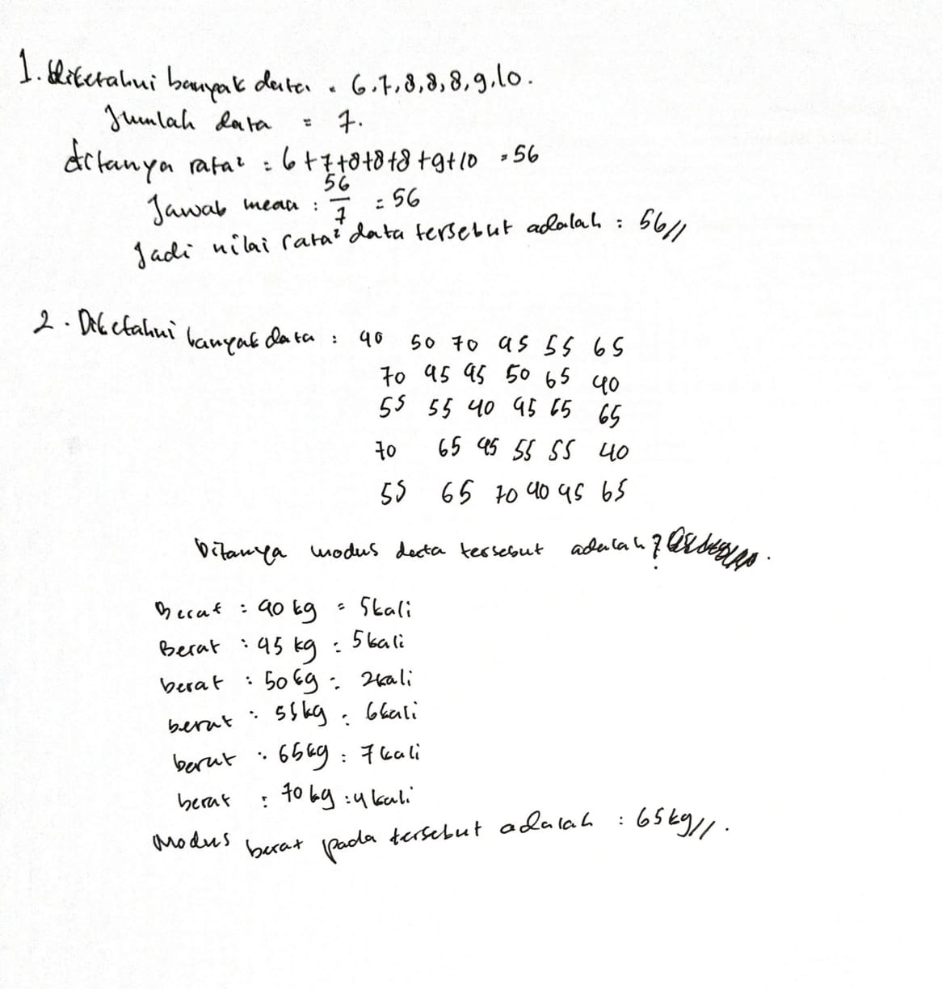

**Gambar 1. Jawaban subjek A**

Berdasarkan gambar 1, melalui jawaban peserta didik dapat dilihat bahwa subjek A sudah memahami soal yang diberikan. Dari soal nomor 1, untuk indikator pertama subjek A mampu menuliskan informasi yang diketahui dan ditanyakan pada soal tersebut, namun hanya menuliskan yang ditanyakan saja dengan tepat. Bearti untuk indikator interpretasisubjek A sudah memenuhinya. Untuk indikator kedua, ditahap analisis subjek A tidak memenuhi indikator karena subjek A tidak dapat menentukan rumus penyelesain soalnya. Untuk indikator yang ketiga yaitu tahap evaluasi subjek A sudah memenuhi indikator tetapi subjek A tidak mampu menggunakan strategi dan perhitungan dengan tepat atau strategi penyelesaian soalnya tidak lengkap. Untuk indikator yang terakhir yaitu indikator inferensi atau kesimpulan, dari jawaban subjek A sudah memaparkan kesimpulan tetapi subjek A tidak dapat memberikan kesimpulan yang benar. Subjek A membuat kesimpulan yang tidak tepat meskipun kesimpulannya sesuai dengan kontek soal.

Berdasarkan gambar 1, melalui jawaban peserta didik dapat dilihat bahwa subjek A sudah sangat memahami soal yang diberikan. Dari soal nomor 2, untuk indikator pertama subjek A mampu menuliskan informasi yang diketahui dan ditanyakan pada soal tersebut, sudah memaparkan yang diketahui dan yang ditanyakan dari soal dengan tepat dan lengkap, maka dari itu subjek A sudah memenuhi indikator interpretasi. Untuk indikator kedua, ditahap analisis subjek A tidak memenuhi indikator karena subjek A tidak dapat memaparkan rumus penyelesain soalnya. Untuk indikator yang ketiga yaitu tahap evaluasi subjek A sudah memenuhi indikator tersebut, subjek A mampu menggunakan strategi yang tepat dan lengkap dalam menyelesaikan soal, tetapi ada melakukan kesalahan dalam perhitungan dan penjelasannya. Untuk indikator yang terakhir yaitu indikator inferensi atau kesimpulan, dari jawaban subjek A sudah memaparkan kesimpulan dengan tepat dan sesuai dnegan konteks tetapi tidak lengkap.

1. **Jawaban subjek B**

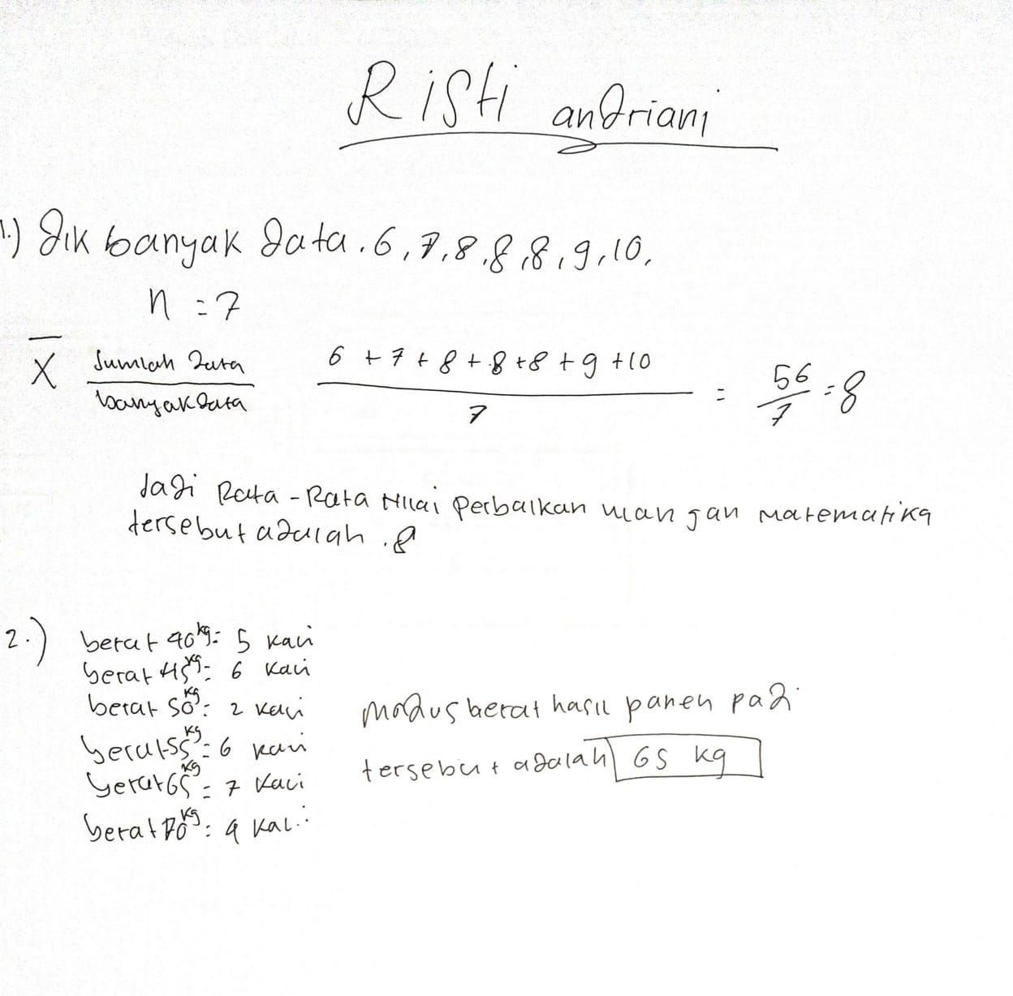

**Gambar 2. Jawaban subjek B**

Berdasarkan gambar 2, melalui jawaban peserta didik dapat dilihat bahwa subjek B sudah memahami soal yang diberikan. Dari soal nomor 1, untuk indikator pertama subjek B sudah memenuhinya indikatornya , subjek B mampu menuliskan informasi yang diketahui pada soal tersebut, namun tidak menuliskan yang ditanyakan dengan tepat. Untuk indikator kedua, ditahap analisis subjek B juga sudah memenuhi indikator, subjek A membuat model matematika dari soal yang diberikan tetapi kurang lengkap. Untuk indikator yang ketiga yaitu tahap evaluasi subjek B sudah memenuhi indikator, subjek A mampu menggunakan strategi dan perhitungan dengan tepat tetapi strategi penyelesaian soalnya tidak lengkap. Untuk indikator yang terakhir yaitu indikator inferensi atau kesimpulan, dari jawaban subjek B sudah memaparkan kesimpulan dengan tepat, sesuai dengan kontek soal dan lengkap.

Berdasarkan gambar 2, melalui jawaban peserta didik dapat dilihat bahwa subjek B tidak mampu memahmi soal yang diberikan. Dari soal nomor 2, untuk indikator pertama subjek B tidak memenuhi indikator karena tidak menuliskan yang diketahui dan ditanyakan dengan benar pada soal tersebut. Untuk indikator kedua, ditahap analisis subjek B tidak memenuhi indikator karena subjek B tidak dapat memaparkan rumus penyelesain soalnya. Untuk indikator yang ketiga yaitu tahap evaluasi subjek B sudah memenuhi indikator tersebut, subjek B mampu menggunakan strategi yang tepat, lengkap dalam menyelesaikan dan benar dalam melakuan perhitungan atau penjelasan dari soal. Untuk indikator yang terakhir yaitu indikator inferensi atau kesimpulan, dari jawaban subjek B sudah memaparkan kesimpulan dengan tepat dan sesuai dengan konteks tetapi tidak lengkap.

1. **Jawaban subjek C**

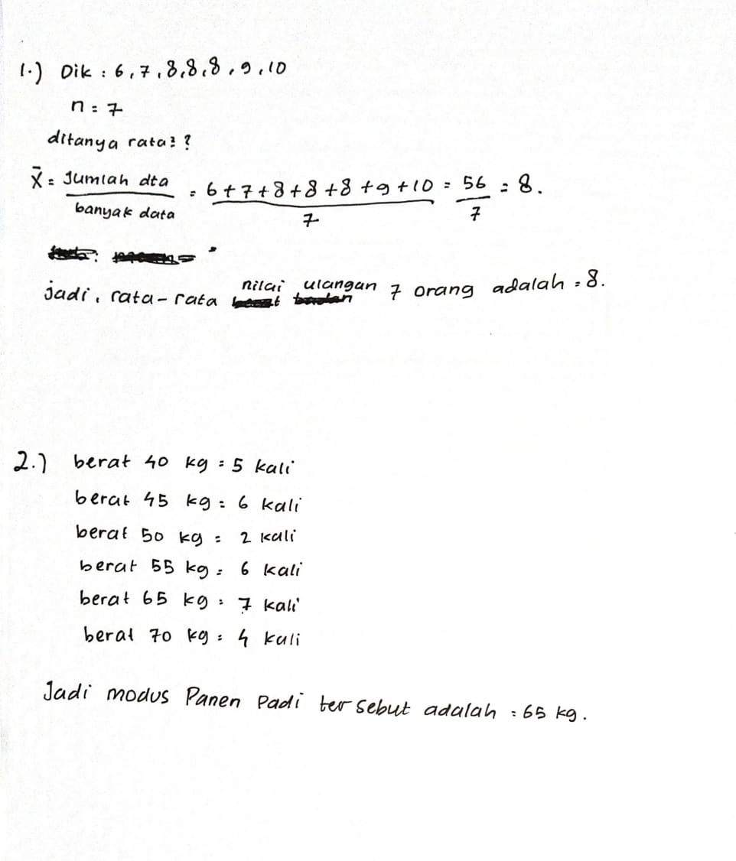

**Gambar 3. Jawaban subjek C**

Berdasarkan gambar 3, melalui jawaban peserta didik dapat dilihat bahwa subjek C sudah memahami soal yang diberikan. Dari soal nomor 1, untuk indikator pertama subjek C sudah memenuhinya indikatornya, subjek C mampu menuliskan informasi yang diketahui dari soal dengan tepat, tetapi tidak lengkap. Untuk indikator kedua, ditahap analisis subjek C juga sudah memenuhi indikator, subjek C mampu membuat model matematika dari soal yang diberikan dengan tepat tanpa memberi penjelasan. Untuk indikator yang ketiga yaitu tahap evaluasi subjek C sudah memenuhi indikator, subjek C mampu menggunakan strategi yang tepat dalam menyelesaikan soal tetapi tidak lengkap. Untuk indikator yang terakhir yaitu indikator inferensi atau kesimpulan, dari jawaban subjek C sudah memaparkan kesimpulan dengan tepat, sesuai dengan kontek soal dan lengkap.

Berdasarkan gambar 3, melalui jawaban peserta didik dapat dilihat bahwa subjek C tidak mampu memahami soal yang diberikan. Dari soal nomor 2, untuk indikator pertama subjek C tidak memenuhi indikator karena tidak menuliskan yang diketahui dan ditanyakan denga3 benar pada soal tersebut. Untuk indikator kedua, ditahap analisis subjek C tidak memenuhi indikator karena subjek C tidak dapat memaparkan rumus penyelesain soalnya. Untuk indikator yang ketiga yaitu tahap evaluasi, subjek C sudah memenuhi indikator tersebut, subjek C mampu menggunakan strategi yang tepat, lengkap dalam menyelesaikan dan benar dalam melakuan perhitungan atau penjelasan dari soal. Untuk indikator yang terakhir yaitu indikator inferensi atau kesimpulan, dari jawaban subjek Cudah memaparkan kesimpulan dengan tepat dan sesuai dengan konteks tetapi tidak lengkap.

1. **Jawaban subjek D**

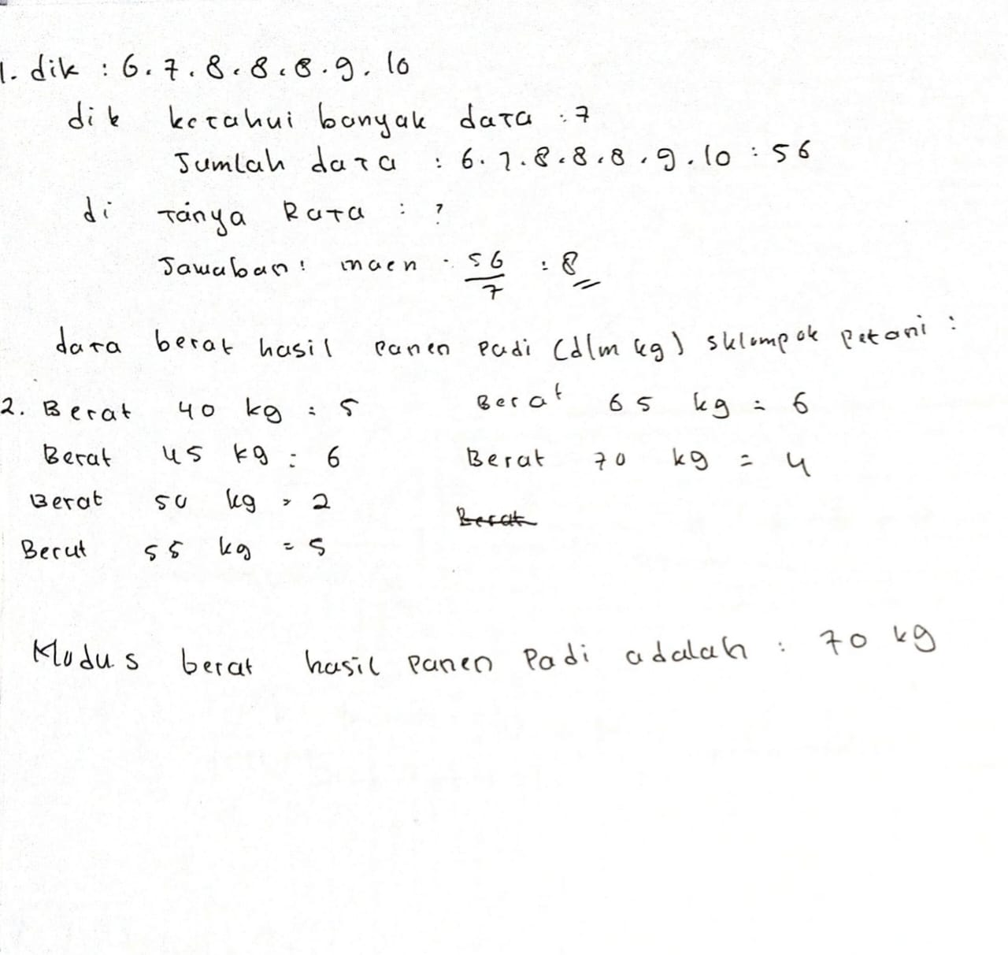

**Gambar 4. Jawaban subjek D**

Berdasarkan gambar 4, melalui jawaban peserta didik dapat dilihat bahwa subjek D sudah sangat memahami soal yang diberikan. Dari soal nomor 1, untuk indikator pertama subjek D sudah memenuhinya indikatornya, subjek D mampu menuliskan informasi yang diketahui dan ditanyakan dari soal dengan tepat dan lengkap. Untuk indikator kedua, ditahap analisis subjek D tidak mampu memenuhi indikator karena subjek D tidak membuat model matematika dari soal yang diberikan, dimana subjek D tidak memaparkan rumus penyelesaian soalnya. Untuk indikator yang ketiga yaitu tahap evaluasi subjek D sudah memenuhi indikator, subjek D menggunakan strategi yang tidak tepat dan tidak lengkap dalam menyelesaikan soal. Untuk indikator yang terakhir yaitu indikator inferensi atau kesimpulan, dari jawaban subjek D tidak memenuhi indikator karena tidak membuat kesimpulan atau tidak memaparkan kesimpulan hasil penyelesaiannya.

Berdasarkan gambar 4, melalui jawaban peserta didik dapat dilihat bahwa subjek D tidak mampu memahami soal yang diberikan. Dari soal nomor 2, untuk indikator pertama subjek D tidak memenuhi indikator karena tidak menuliskan yang diketahui dan ditanyakan dengan benar pada soal tersebut. Untuk indikator kedua, ditahap analisis subjek D tidak memenuhi indikator karena subjek D tidak dapat memaparkan rumus penyelesain soalnya. Untuk indikator yang ketiga yaitu tahap evaluasi subjek D sudah memenuhi indikator tersebut, subjek D mampu menggunakan strategi yang tepat dan lengkap dalam menyelesaikan soal tetapi melakuan kesalahan dalam perhitungan atau penjelasan dari soal. Untuk indikator yang terakhir yaitu indikator inferensi, dari jawaban subjek D sudah memenuhi indikator tetapi subjek D membuat kesimpulan yang tidak tepat dan tidak sesuai dengan konteks soal.

Untuk persentasi masing-masing hasil test uraian berpikir kritis yang yang dilakukan empat orangf peserta didik bisa dilihat pada tabel 3 sebagai berikut :

**Tabel 3. Persentase hasil Tes Uraian kemampuan Berpikir Kritis**

|  |  |  |
| --- | --- | --- |
| **Kategori** | **Nama** | **Persentase** |
| Rendah | Subjek A | 46,87 |
| Rendah | Subjek B | 53,12 |
| Rendah | Subjek C | 59,37 |
| Rendah | Subjek D | 28,12 |

Berikut ini merupakan indikator-indikator berpikir kritis yang dicapai subjek setelah dilakukan tes uraian soal statistika.

**Tabel 4. Indikator yang dicapai 4 Subjek**

|  |  |  |
| --- | --- | --- |
| **Subjek** | **Nomor Soal** | |
| 1 | 2 |
| Subjek A | 1. Interpretasi 2. Evaluasi 3. Inferensi | 1. Interpretasi 2. Evaluasi 3. Inferensi |
| Subjek B | 1. Interpretasi 2. Analisis 3. Evalausi 4. Inferensi | 1. Evaluasi 2. Inferensi |
| Subjek C | 1. Interpretasi 2. Analisis 3. Evalausi 4. Inferensi | 1. Evaluasi 2. Inferensi |
| Subjek D | 1. Interprestasi 2. Evaluasi | 1. Evaluasi 2. Inferensi |

Dari data analisis diatas, maka peneliti dapat mendeskripsikan kemampuan berpikir kritis siswa dalam menyelesaikan soal statistika kelas VIII. Setelah melakukan analisis hasil penyelesaian soal yang melibatkan 4 orang peserta didik berkemampuan rendah, dapat diketahui kemampuan berpikir kritis masing-masing subjek penelitian dengan kecapaian yang berbeda pada penelitian ini. Subjek A pada soal nomor 1 dan 2 belum mampu memenuhi ke empat indikator berpikir kritis, hanya memenuhi indikator interpretasi, evaluasi dan inferensi, namun kurang mampu dalam memenuhi indikator menganalisis. Subjek B pada soal no 1 mampu memenuhi kriteria semua indikator berpikir kritis yang digunakan dalam penelitian ini yaitu menginterpretasi, menganalisis, mengevaluasi dan menginferensi. Pada soal nomor 2, subjek B hanya mampu memenuhi indikator mengevaluasi dan menginferensi, namun kurang mampu dalam memenuhi indikator menginterpretasi dan menganalisis. Subjek C pada soal nomor 1, mampu memenuhi kriteria semua indikator berpikir kritis yang digunakan dalam penelitian ini yaitu menginterpretasi, menganalisis, mengevaluasi dan menginferensi. Pada soal nomor 2, subjek C hanya mampu memenuhi indikator mengevaluasi dan menginferensi, namun kurang mampu dalam memenuhi indikator menginterpretasi dan menganalisis. Subjek D pada soal no 1, hanya mampu memenuhi indikator menginterpretasi dan mengevaluasi, namun kurang mampu dalam memenuhi indikator menganalisis dan menginferensi. Pada soal nomor 2, subjek D hanya mampu memenuhi indikator mengevaluasi dan menginferensi, namun kurang mampu dalam memenuhi indikator menginterpretasi dan menganalisis.

Berdasarkan hasil penelitian dan pembahasan analisis kemampuan berpikir kritis siswa dalam menyelesaikan soal statistika dapat disimpulkan bahwa tingkat rata-rata kemampuan berpikir kritis siswa kelas VIII A Mts Assalam secara umum masih dalam kategori rendah yang ditandai dengan perolehan skor hanya sebesar 46,87. Hal ini menunjukan bahwa dalam proses pembelajaran siswa kelas VIII A belum maksimal melibatkan aktivitas-aktivitas seperti menganalisis, menyintesis, membuat pertimbangan, menciptakan dan menerapkan pengetahuana baru pada situasi dunia nyata. Rendahnya tingkat kemampuan berpikir kritis siswa disebabkan karena metode pembelajaran yang diterapkan dikelas yang belum membiasakan siswa menghadapi soal dengan tingkat tinggi sehingga siswa kurang terbiasa untuk mengembangkan kemampuan berpikir ktitisnya. Dengan demikian perlu dilakukan pembinaan yang lebih baik untuk meningkatkan kemampuan berpikir kritis siswa. Terdapat beberapa metode pembelajaran yang dapat digunakan untuk mengembangkan kemampuan berpikir kritis siswa seperti *problem based learning, guided discovery learning* dan *project based learning.*